**CÔNG NGHỆ XML VÀ ỨNG DỤNG**

**QUẢN LÝ KHÁCH SẠN 2**

**BÁO CÁO KẾT QUẢ LẬP TRÌNH**

THỰC HIỆN: **Đặng Văn Quốc Hân**

**1312179**

C:\Users\tdqua_000\Dropbox\SS-Slides\DeCuong-CDIO\Template CDIO v4.2\Templates\Hinh anh\LogoTruong.png

XML/QLKS2

MỤC LỤC

[Thông tin 1](#_Toc468979003)

[Thông tin sinh viên 1](#_Toc468979004)

[Thông tin tài liệu 1](#_Toc468979005)

[1 Cấu trúc solution 2](#_Toc468979006)

[2 Ứng dụng 3](#_Toc468979007)

[2.1 Quản lý khách sạn 3](#_Toc468979008)

[2.1.1 Màn hình đăng nhập 3](#_Toc468979009)

[2.1.2 Màn hình thống kê doanh thu 4](#_Toc468979010)

[2.1.3 Màn hình đổi đơn giá phòng 5](#_Toc468979011)

[2.2 Quản lý khu vực 6](#_Toc468979012)

[2.2.1 Màn hình đăng nhập 6](#_Toc468979013)

[2.2.2 Màn hình thống kê doanh thu 7](#_Toc468979014)

[2.3 Tiếp tân 8](#_Toc468979015)

[2.3.1 Màn hình đăng nhập 8](#_Toc468979016)

[2.3.2 Màn hình quản lý phiếu thuê phòng 9](#_Toc468979017)

[2.4 Khách hàng 10](#_Toc468979018)

[2.5 Web service 11](#_Toc468979019)

[2.5.1 Dịch vụ dữ liệu 11](#_Toc468979020)

[2.5.2 Dịch vụ nghiệp vụ 11](#_Toc468979021)

[3 Tài liệu tham khảo và công cụ hỗ trợ 12](#_Toc468979022)

[3.1 Tài liệu tham khảo 12](#_Toc468979023)

[3.2 Công cụ hỗ trợ 12](#_Toc468979024)

# Thông tin

## Thông tin sinh viên

Họ tên: Đặng Văn Quốc Hân

MSSV: 1312179

Môn học: Công nghệ XML và ứng dụng.

GVLT: Nguyễn Tiến Huy

## Thông tin tài liệu

Báo cáo kết quả lập trình đồ án môn học: QUẢN LÝ KHÁCH SẠN 2.

# Cấu trúc solution

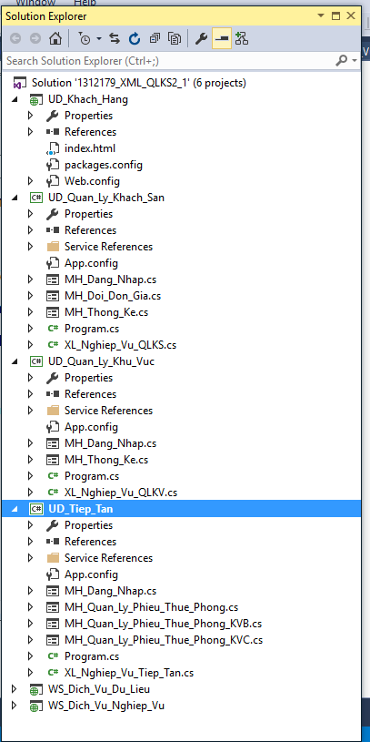

# Ứng dụng

## Quản lý khách sạn

### Màn hình đăng nhập

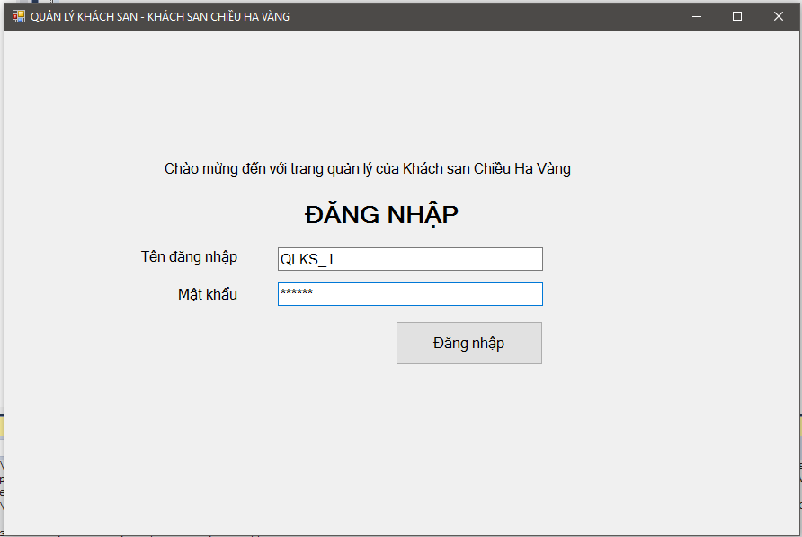

* Nhập tên đăng nhập và mật khẩu vào các textbox tương ứng.
* Nhấn đăng nhập

Nếu đăng nhập thành công, ứng dụng sẽ điều hướng đến màn hình thống kê doanh thu.

Nếu đăng nhập thất bại, ứng dụng sẽ thông báo lỗi

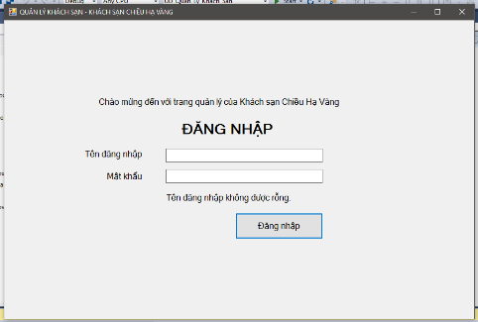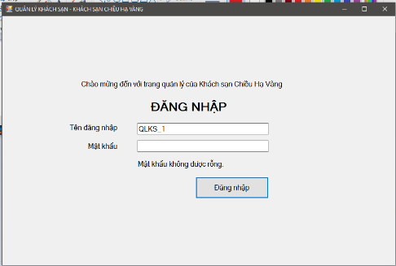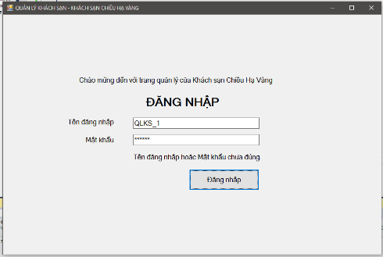

### Màn hình thống kê doanh thu

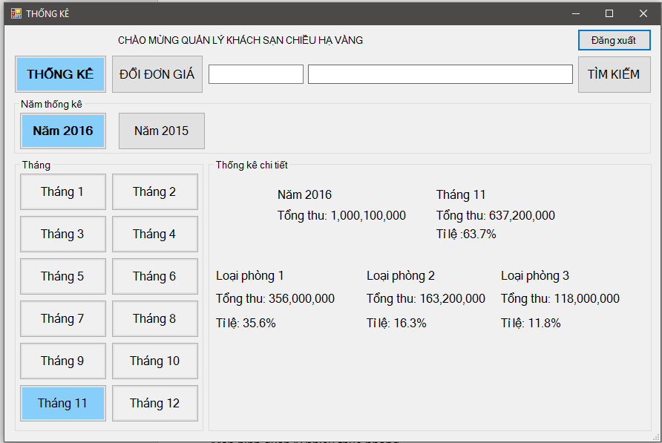

* Nhấn Đăng xuất để thoát ứng dụng
* Nhấn ĐỔI ĐƠN GIÁ để vào màn hình đổi đơn giá
* Chọn năm, tháng cần xem thống kê doanh thu

### Màn hình đổi đơn giá phòng

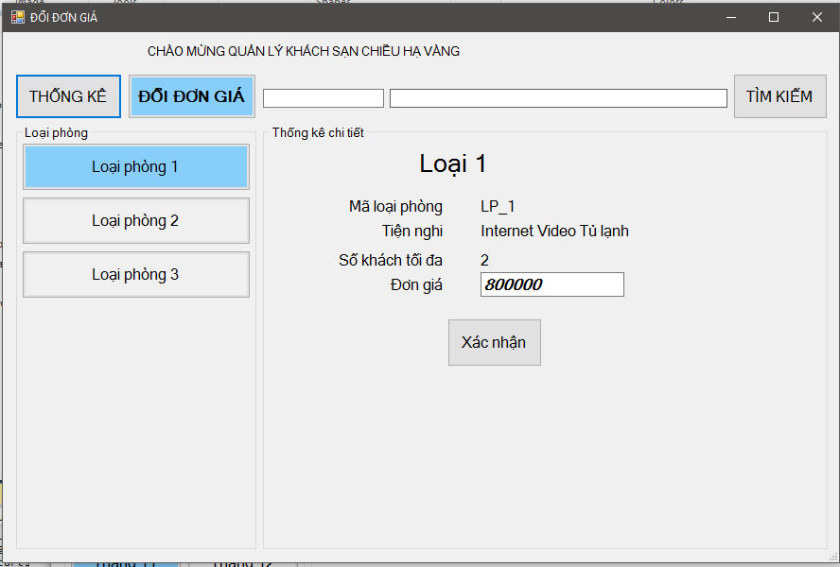

Chọn THỐNG KÊ để mở màn hình thống kê

* Chọn loại phòng cần đổi
* Nhập đơn giá mới vào textbox.
* Nhấn Xác nhận

## Quản lý khu vực

### Màn hình đăng nhập

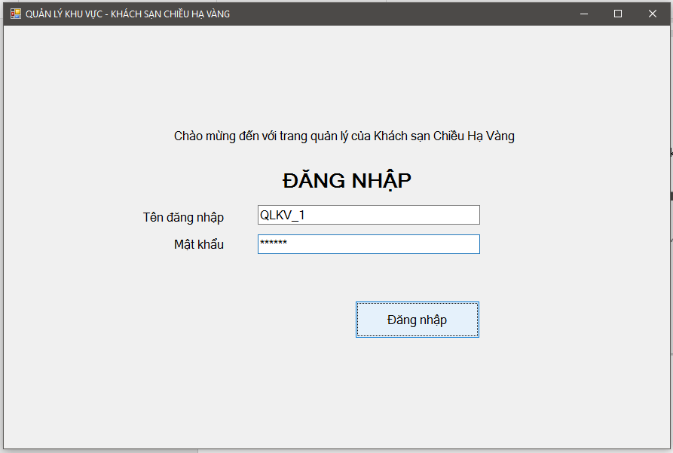

* Nhập tên đăng nhập và mật khẩu vào các textbox tương ứng.
* Nhấn đăng nhập

Nếu đăng nhập thành công, ứng dụng sẽ điều hướng đến màn hình thống kê doanh thu.

Nếu đăng nhập thất bại, ứng dụng sẽ thông báo lỗi

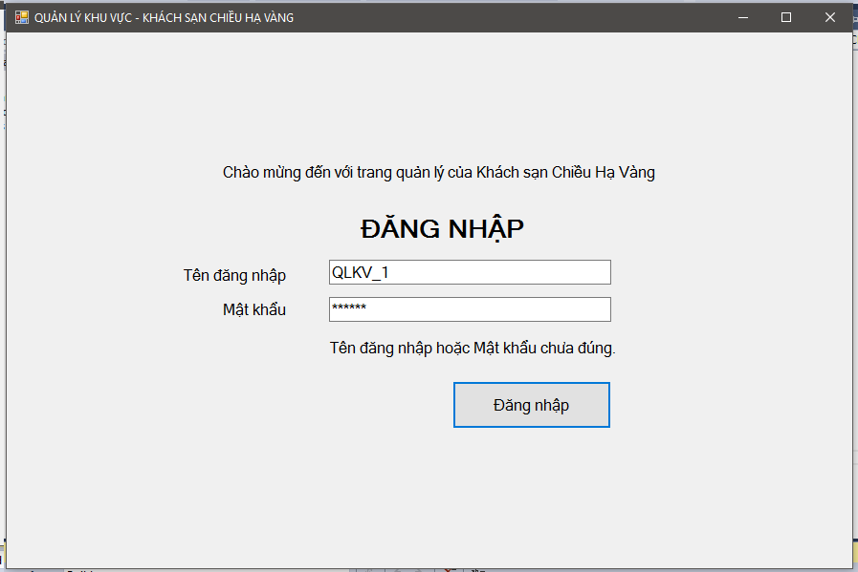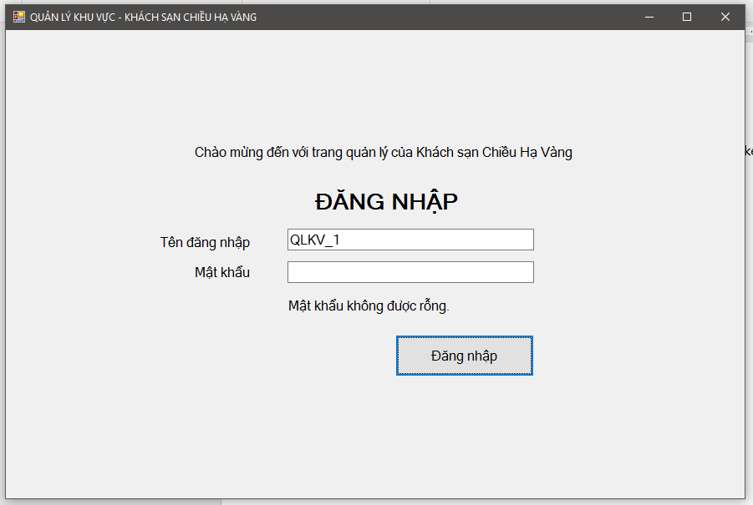

### Màn hình thống kê doanh thu

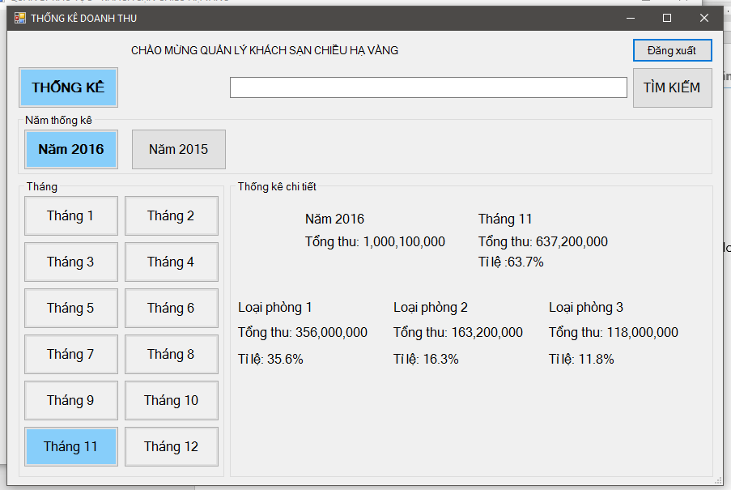

* Nhấn Đăng xuất để thoát ứng dụng

Chọn năm, tháng cần xem thống kê doanh thu

## Tiếp tân

### Màn hình đăng nhập

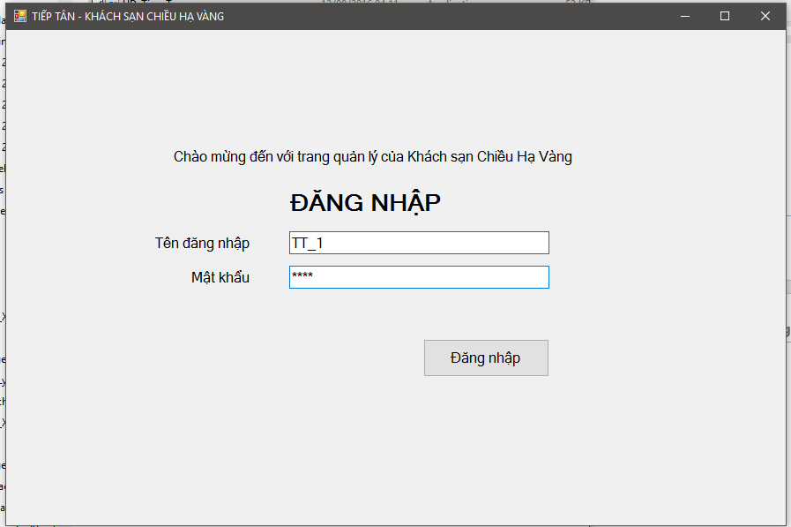

* Nhập tên đăng nhập và mật khẩu vào các textbox tương ứng.
* Nhấn đăng nhập

Nếu đăng nhập thành công, ứng dụng sẽ điều hướng đến màn hình quản lý phiếu thuê của khu vực mà tiếp tân quản lý.

Nếu đăng nhập thất bại, ứng dụng sẽ thông báo lỗi

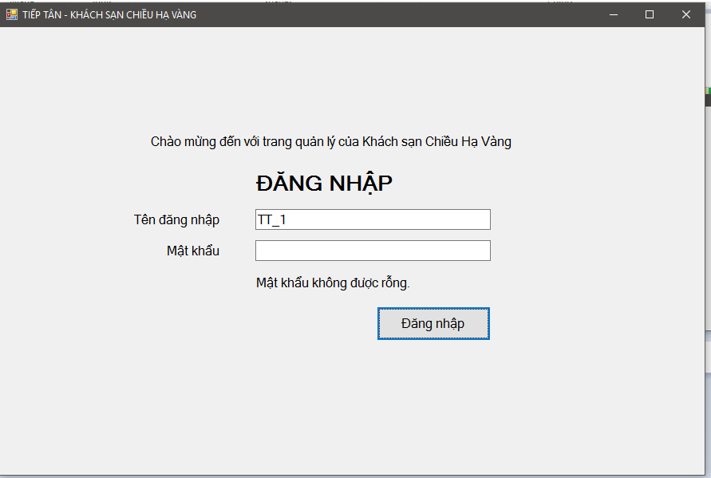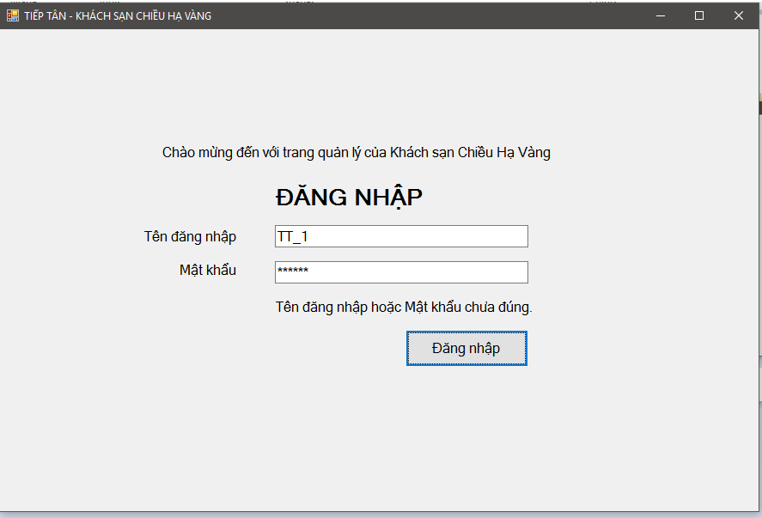

### Màn hình quản lý phiếu thuê phòng

Chức năng đang được phát triển

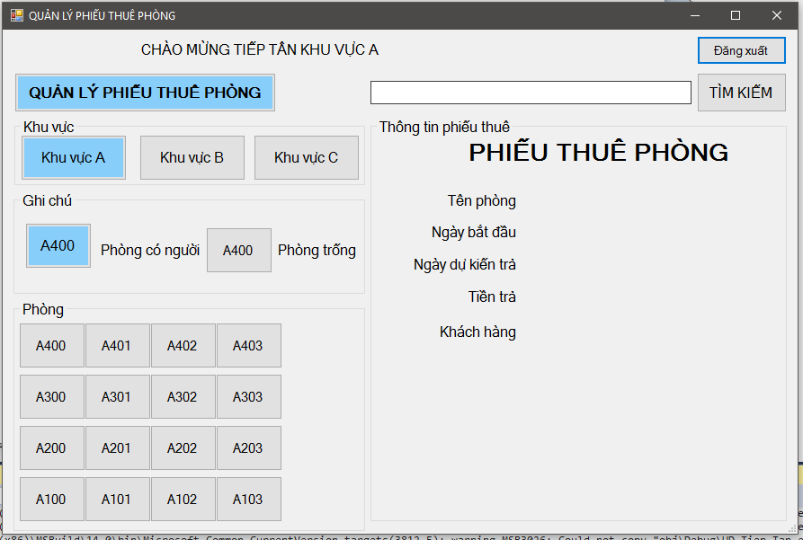

## Khách hàng

Ứng dụng đang được phát triển.

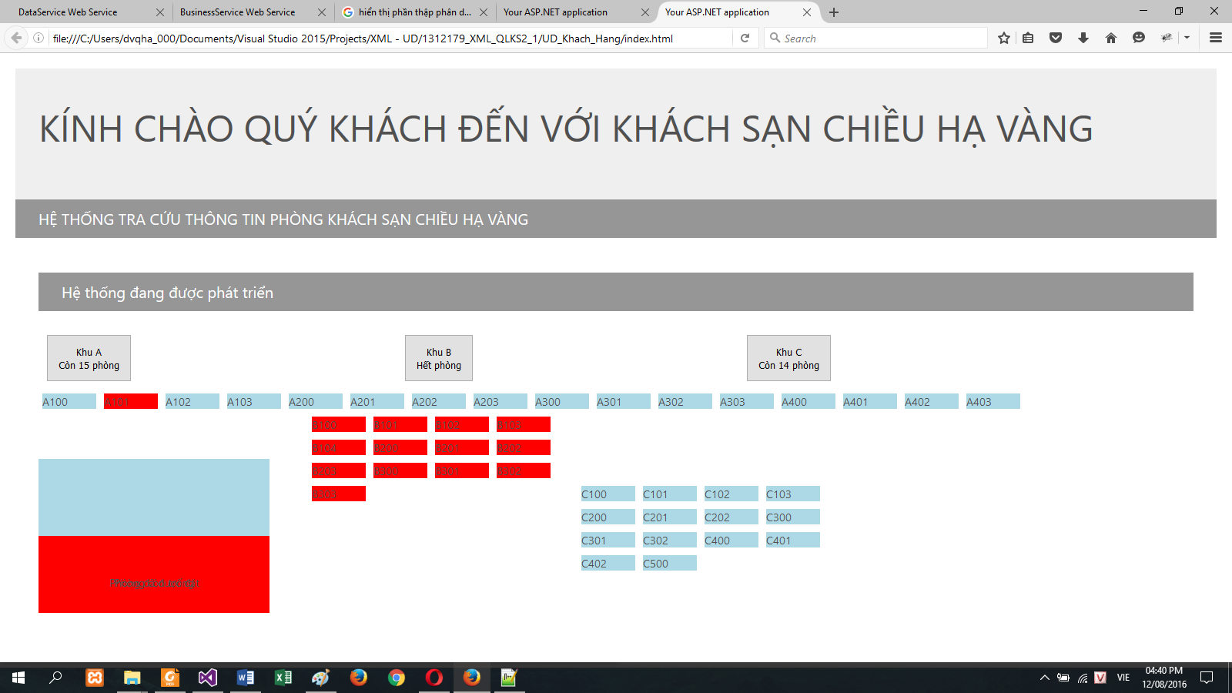

## Web service

### Dịch vụ dữ liệu

Các hàm chức năng cho phép truy xuất vào cơ sở dữ liệu.

<http://localhost:65447/DataService.asmx>

* 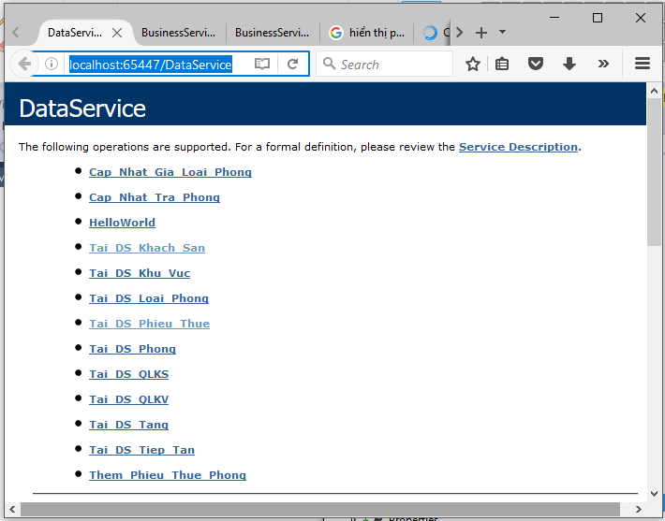Cap\_Nhat\_Gia\_Loai\_Phong
* Cap\_Nhat\_Tra\_Phong
* Tai\_DS\_Khach\_San
* Tai\_DS\_Khu\_Vuc
* Tai\_DS\_Loai\_Phong
* Tai\_DS\_Phieu\_Thue
* Tai\_DS\_Phong
* Tai\_DS\_QLKS
* Tai\_DS\_QLKV
* Tai\_DS\_Tang
* Tai\_DS\_Tiep\_Tan
* Them\_Phieu\_Thue\_Phong

### Dịch vụ nghiệp vụ

Các hàm chức năng xử lý nghiệp vụ.

<http://localhost:61256/BusinessService.asmx>

* 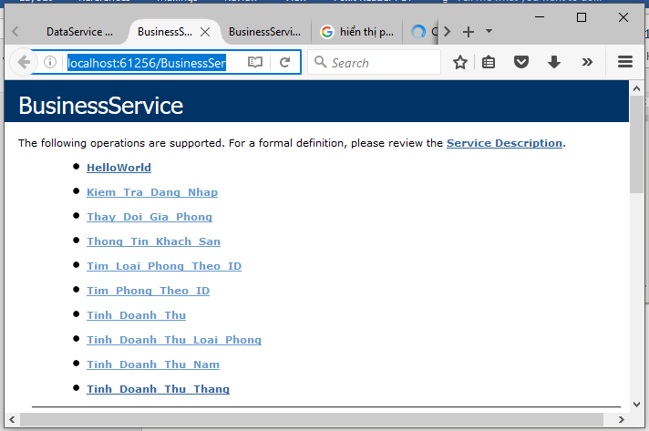Kiem\_Tra\_Dang\_Nhap
* Thay\_Doi\_Gia\_Phong
* Thong\_Tin\_Khach\_San
* Tim\_Loai\_Phong\_Theo\_ID
* Tim\_Phong\_Theo\_ID
* Tinh\_Doanh\_Thu
* Tinh\_Doanh\_Thu\_Loai\_Phong
* Tinh\_Doanh\_Thu\_Nam
* Tinh\_Doanh\_Thu\_Thang

# Tài liệu tham khảo và công cụ hỗ trợ

## Tài liệu tham khảo

Tài liệu lý thuyết và mã nguồn tham khảo của môn học.

## Công cụ hỗ trợ

MS Word.

MS Paint.

Visual Studio.